LIÊN ĐỘI TRƯỜNG TIỂU HỌC VINH QUANG TỔ CHỨC CHUYÊN ĐỀ “THIẾU NHI VỚI TẾT CỔ TRUYỀN DÂN TỘC”
Nằm trong chuỗi các hoạt động “Mừng Đảng- Mừng xuân mới Giáp Thìn”, chào mừng kỷ niệm 94 năm ngày thành lập Đảng cộng sản Việt Nam (3/2/1930 - 3/2/2024), thực hiện Chương trình công tác Đội và phong trào thiếu nhi trường học năm học 2023-2024, được sự đồng ý của PGD, huyện Đoàn Tiên Lãng, sự quan tâm chỉ đạo của chi bộ, BGH nhà trường cùng sự ủng hộ nhiệt tình của các bậc PHHS, chiều ngày 31/01/2024, Liên đội trường Tiểu học Vinh Quang tổ chức chuyên đề "Thiếu nhi với Tết cổ truyền dân tộc" nhằm giúp các em học sinh hiểu hơn về ý nghĩa của ngày Tết cổ truyền - Một nét văn hoá đặc sắc của dân tộc.
Đây là dịp để các em học sinh được tham gia các hoạt động trải nghiệm, qua đó phát huy tính sáng tạo, tự tin, biết yêu và tự hào về quê hương, quảng bá những sản phẩm của địa phương.
Thông qua các hoạt động trải nghiệm, trò chơi dân gian, tiêu phẩm, múa hát tập thể, trưng bày, giới thiệu các gian hàng, giao lưu các câu hỏi tìm hiểu về ngày Tết cổ truyền của dân tộc,… các em được hòa mình vào một không gian đa sắc màu của ngày tết, không khí đón xuân ấm áp tình yêu thương và sự sẻ chia trên quê hương. Đồng thời qua tiểu phẩm “Chuyện bàn mổ” trong chuyên đề còn giáo dục các em biết thực hiện tốt luật ATGT, vệ sinh an toàn thực phẩm đảm bảo sức khỏe vui chơi ngày Tết.
Nhân dịp này, Hội cha mẹ học sinh nhà trường đã dành tặng 64 suất quà cho các em học sinh có hoàn cảnh đặc biệt khó khăn để động viên tinh thần nhân dịp tết Giáp Thìn cận kề.
Chuyên đề đã thành công tốt đẹp, để lại nhiều cảm xúc trong lòng thầy, trò và các vị đại biểu, các bậc PHHS đến tham dự đồng hành cùng chuyên đề.
MỘT SỐ HÌNH ẢNH TẠI BUỔI CHUYÊN ĐỀ

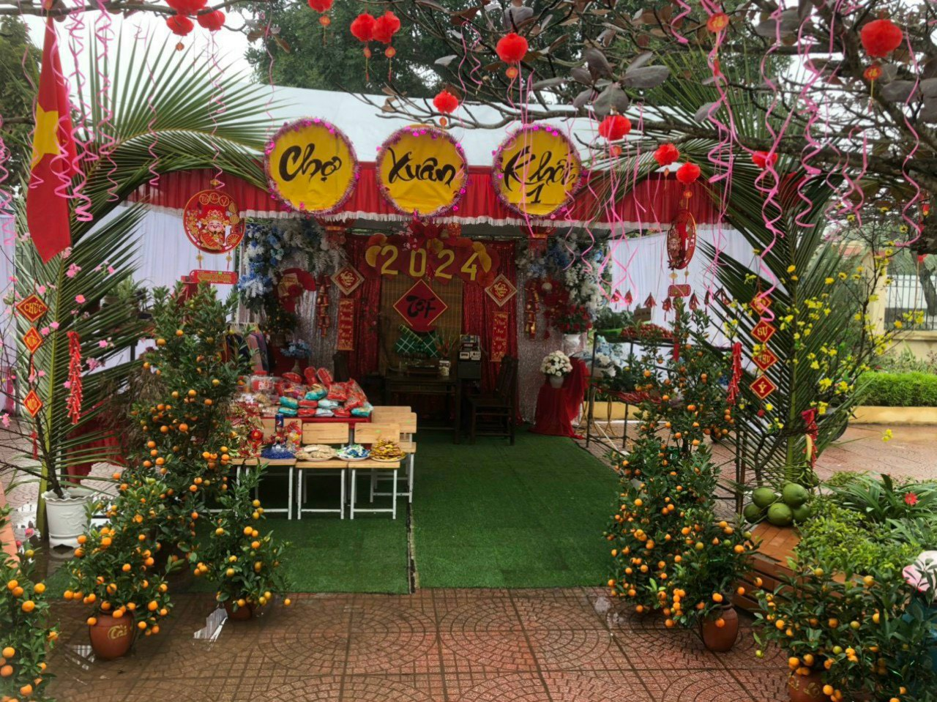
Gian hàng khối 1
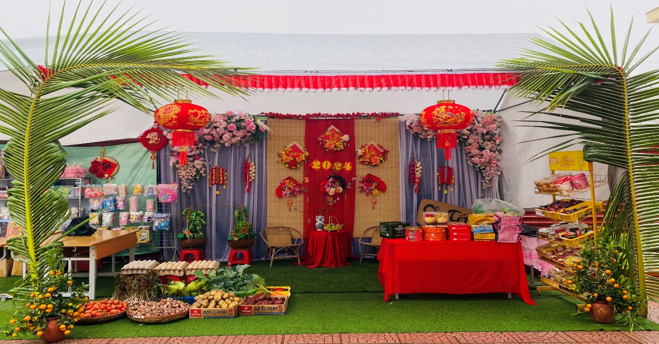
Gian hàng khối 2
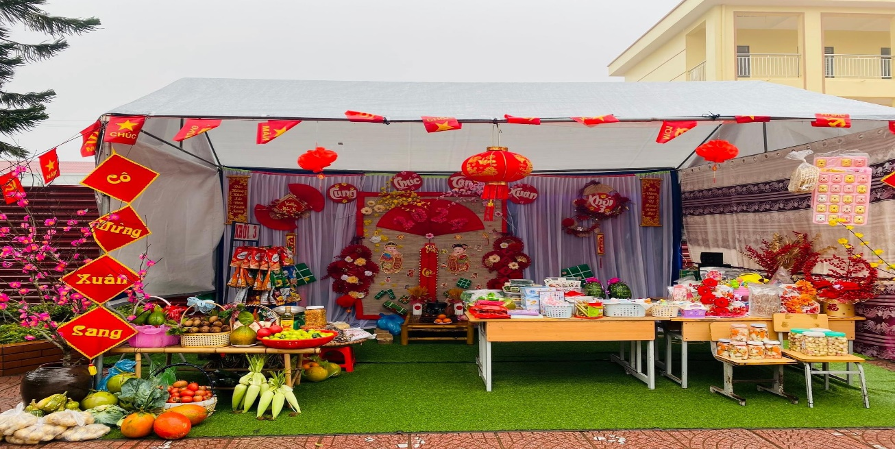
Gian hàng khối 3
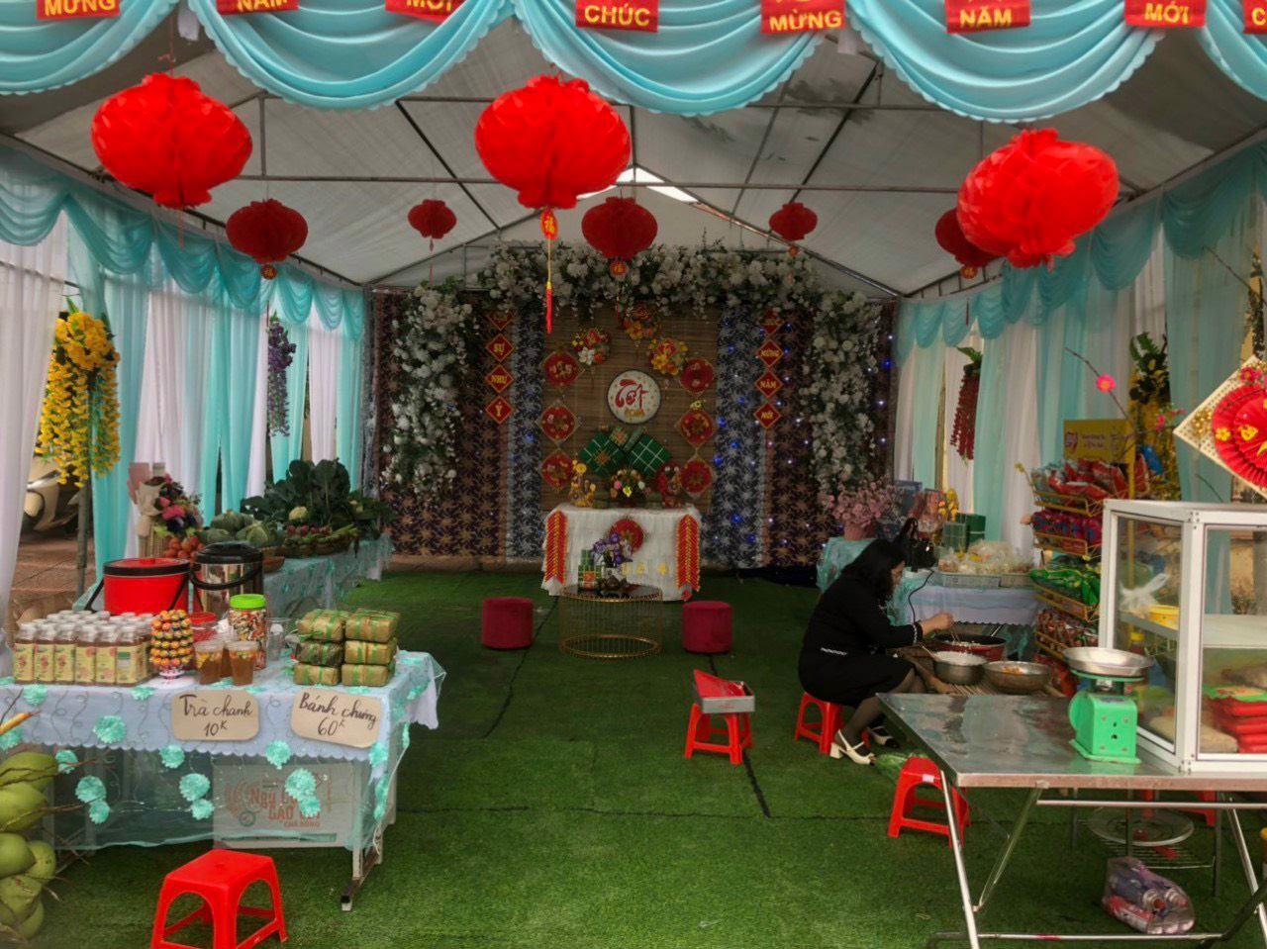
Gian hàng khối 4
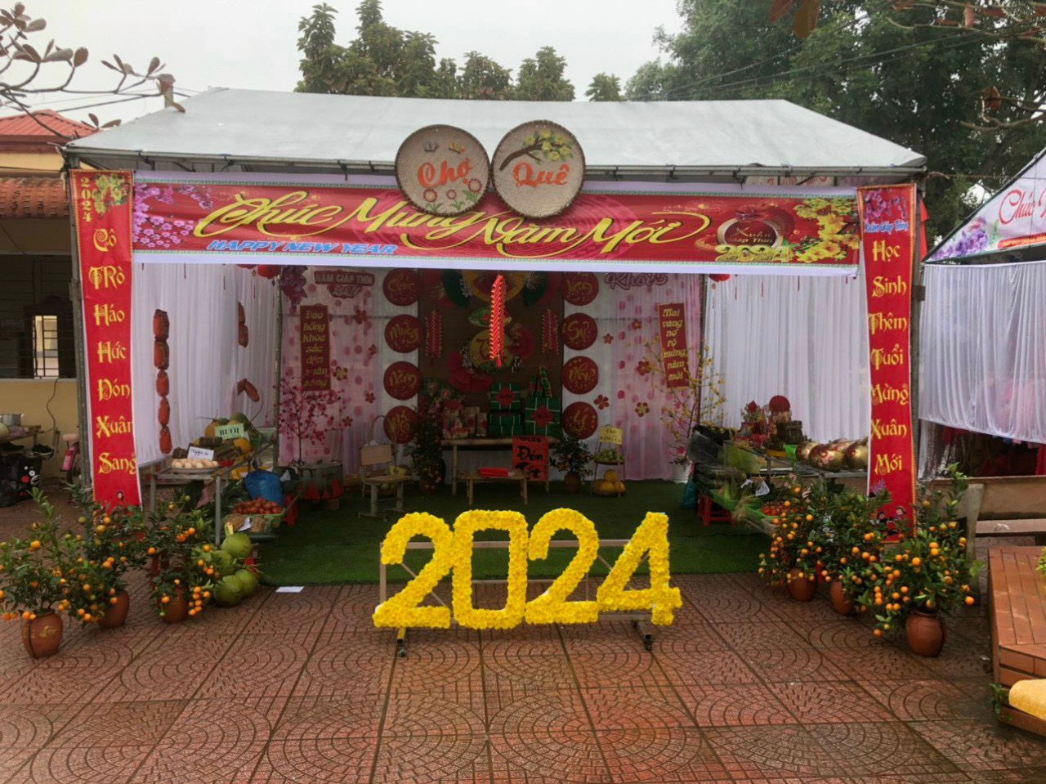
Gian hàng khối 5
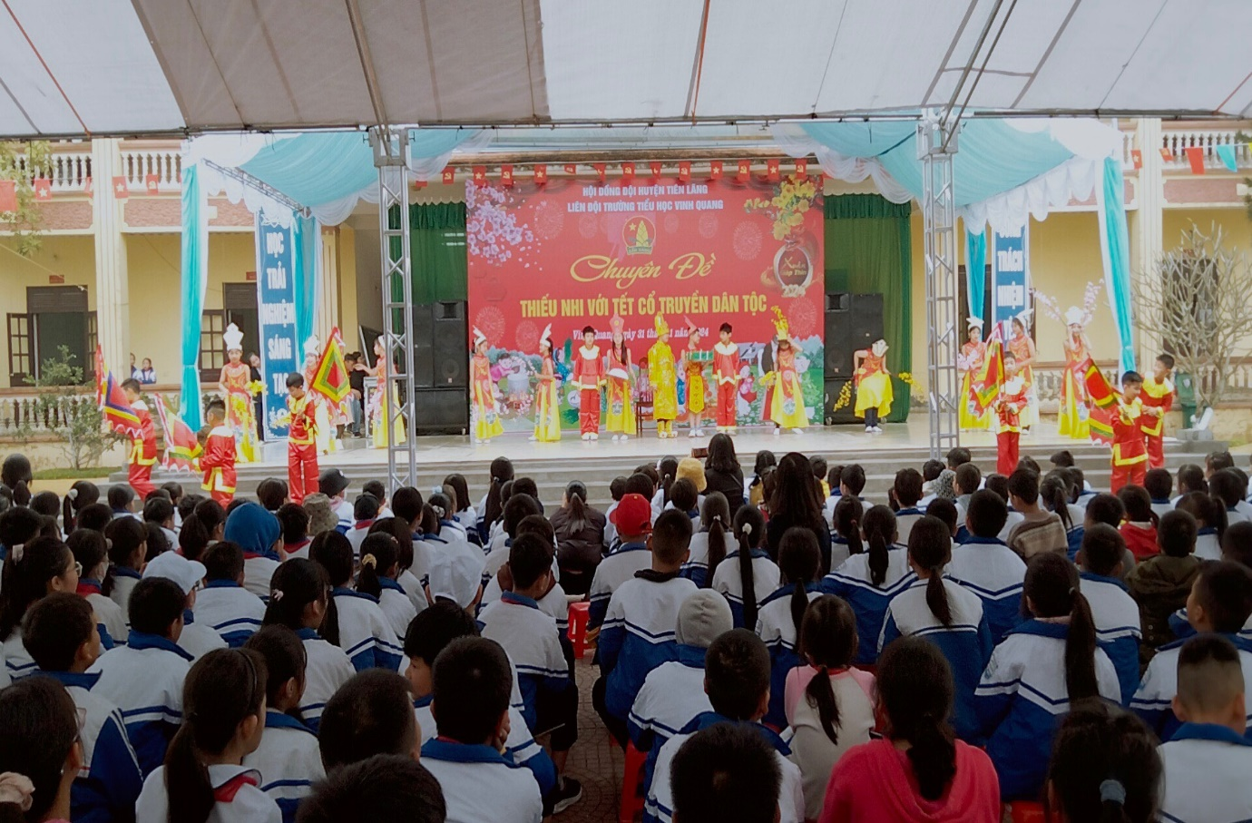
Hoạt cảnh “Sự tích bánh chưng-bánh dày”

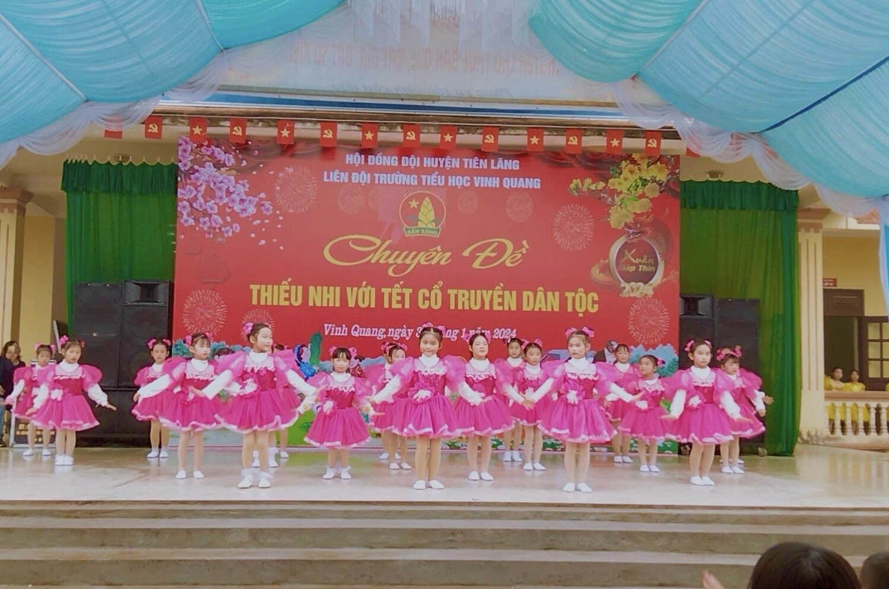
Tiết mục múa của các em khối lớp 1
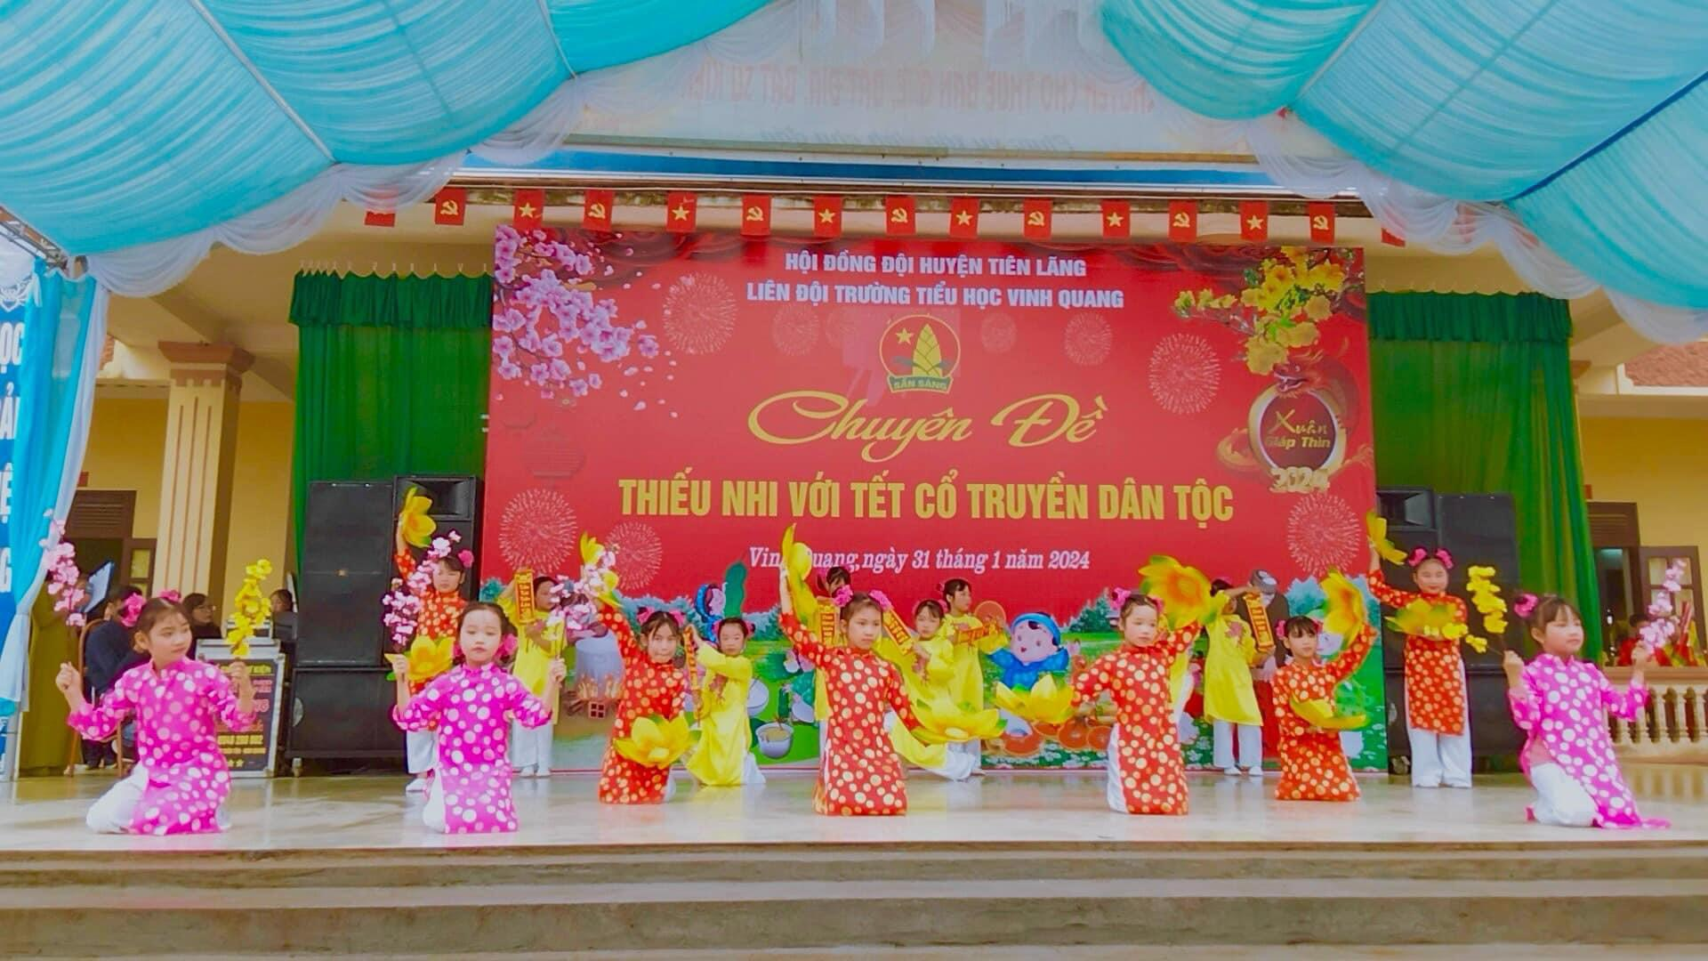
Tiết mục múa của các em khối lớp 2

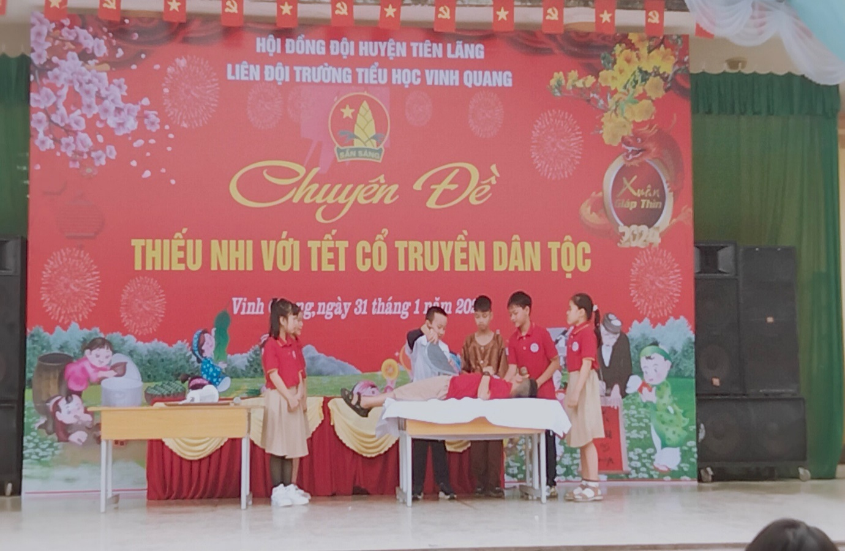
Tiểu phẩm “Chuyện ở bàn mổ”
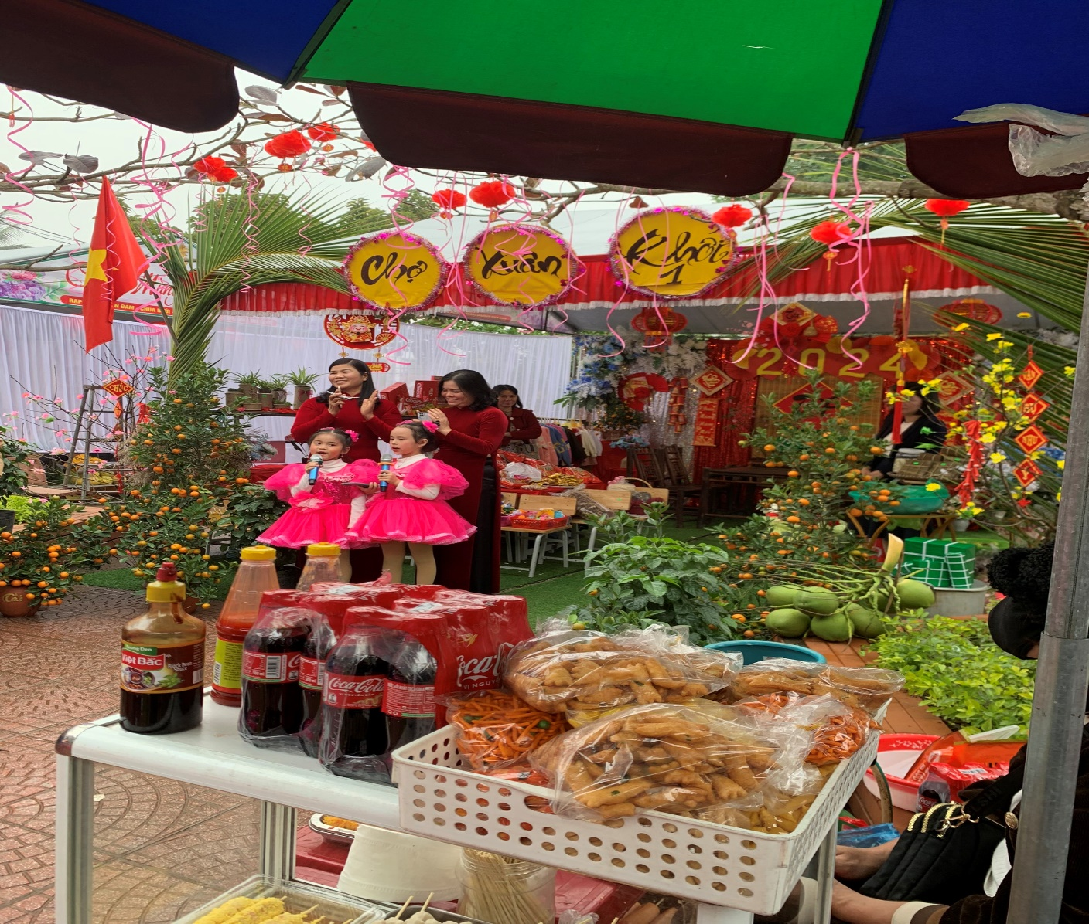
Các em học sinh khối 1 giới thiệu các mặt hàng sản phẩm.
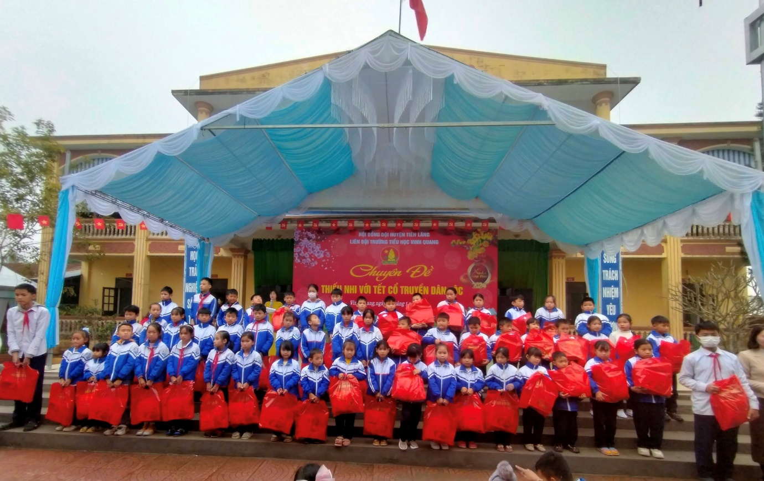
Tặng quà học sinh có hoàn cành khó khăn
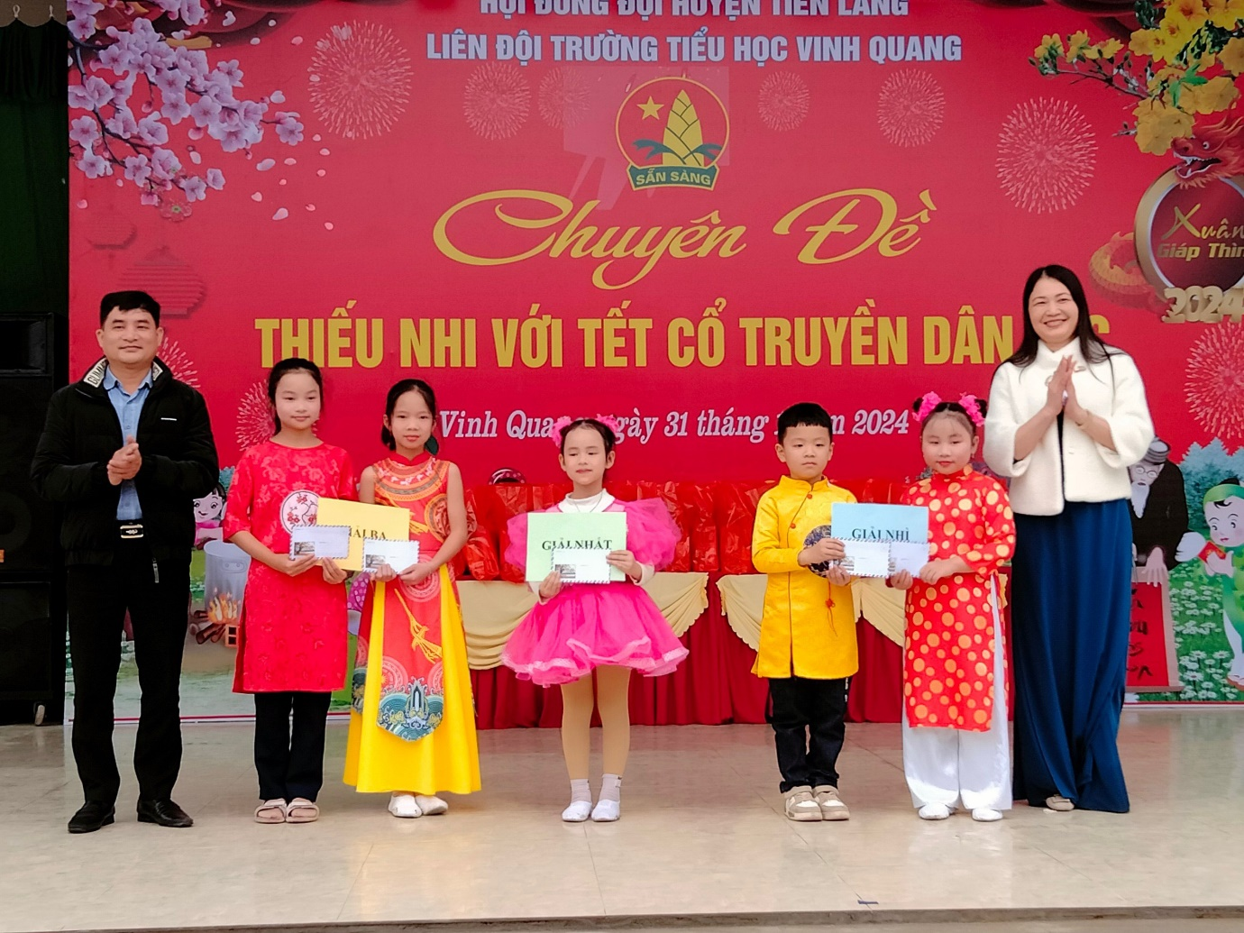
Ông Vũ Văn Trường- Phó bí thư thường trực Đảng ủy
và bà Vũ Thị Thanh Xuân- Bí thư chi bộ, Hiệu trưởng nhà trường
trao các giải Nhất, Nhì, ba cho các gian hàng.

